**■　PIC18F4620でTFTカラー液晶の制御**

**更新情報**

**【12/1/3】**  
・加速度センサの型番修正（MMA7361LC→KXM52-1050）  
・下記プログラムを使用したゲームの公開

**概要**

TFTカラー液晶(YHY024006A)が手に入ったので、上記PICで動かしてみました。

現在、このページで公開してる関数群で、直線、四角形、円形、文字列の表示、 タッチ座標の取得、16bit画像の表示、グラデーションの計算等が可能です。  
（今後機能を増やす予定）

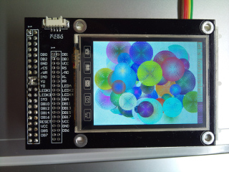  
（タッチした座標に適当なグラデーションで円を描くプログラム）

**動作環境**

* PIC18F4620[40MHz(10x4)動作]
* [YHY024006A-PCB](http://www.aitendo.co.jp/product/1975)
* ブレッドボード [EIC-801](http://akizukidenshi.com/catalog/g/gP-00315/)
* MPLAB IDE v8.80 + C18コンパイラ
* PICkit 2

YHY024006A-PCBの裏にブレッドボードを貼り付け、ジャンパー線で配線しました。  
（YHY024006A-PCBの端子には2x20のピンソケットを使用）  
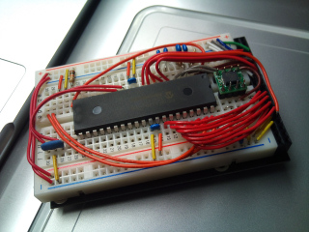

表からみた図↓  
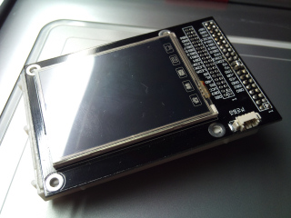

このやり方だと40pinDIPタイプのマイコンならなんでも繋がりますし、 非常にコンパクトになるのでオススメします。

現在、YHY024006A-PCBが手に入りにくくなっていますが、 [LCM240YP04-07](http://www.aitendo.co.jp/product/2923)といったYHY024006Aの互換機と、 液晶I/F変換基板[IFB-YHY024006A](http://www.aitendo.co.jp/product/1974" \t "_blank)などで代用できます。

ただし、今回8bitモードで通信しているので、抵抗を付け替えないと8bitモードにならないタイプの液晶は、 抵抗を付け替える必要があります。

**回路図**

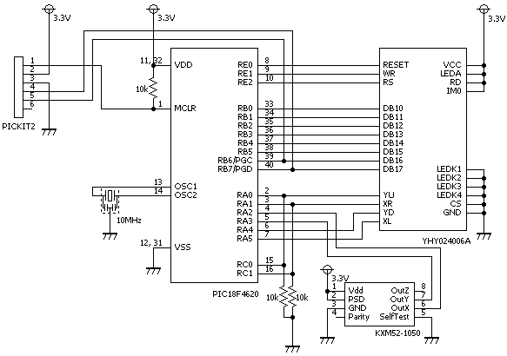

加速度センサが付いていますが、今回は使用していないので無くても問題ありません。  
（使用した加速度センサ：[KXM52-1050](http://akizukidenshi.com/catalog/g/gI-01425/" \t "_blank)）

ブレッドボード上の配線↓  
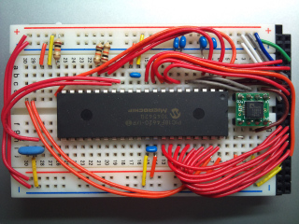

**ソースコード**

YHY024006A用の関数群と、サンプルプログラム、MPLAB用のプロジェクトをzipでまとめました。

クリックでダウンロード→[circle\_test2.zip](http://kidonaru.web.fc2.com/circle_test2.zip)

書き込むときの注意として、必ずpickit2の出力電圧を3.2v程度にして 行なってください。  
5vではおそらく液晶が壊れます

circle\_test2.zipの中に入っている"YHY024006A.h"の使い方としては、 下記プログラムのように  
初期化(Lcd\_Init)、fontの設定、画面クリア、Lcd\_Draw\_〇〇といった流れで〇〇部分を 液晶に表示することができます。

"YHY024006A.h"を使ったプログラムのサンプル↓

#include <p18f4620.h>

#include <delays.h>

#include <stdlib.h>

#include "YHY024006A.h"

#include "font\_patt.h"

#pragma config OSC=HSPLL, FCMEN=OFF, IESO=OFF, PWRT=ON

#pragma config BOREN=ON, BORV=2, WDT=OFF, WDTPS=1024

#pragma config MCLRE=ON, PBADEN=OFF, CCP2MX=PORTC

#pragma config STVREN=OFF, LVP=OFF, DEBUG=OFF

#pragma config CP0=OFF, CP1=OFF, CP2=OFF, CP3=OFF, CPB=OFF

#pragma config CPD=OFF, WRT0=OFF, WRT1=OFF, WRT2=OFF, WRT3=OFF

#pragma config WRTB=OFF, WRTC=OFF, WRTD=OFF, EBTR0=OFF

#pragma config EBTR1=OFF, EBTR2=OFF, EBTR3=OFF, EBTRB=OFF

//======main program======//

void main(void) {

int i;

int size;

COLOR16 color, color2;

int x, y;

//---Port I/O Setting---//

ADCON1 = 0x0F;

TRISA = 0x0F;

TRISB = 0x00;

PORTA = 0x00;

PORTB = 0x00;

Delay1KTCYx(100);

Lcd\_Init();

Lcd\_Set\_Font(font\_patt\_816);

Lcd\_Set\_Font\_Sub\_Color(WHITE);

Lcd\_Clear(WHITE);

while(1) {

size = rand()%30+10;

color = (COLOR16)rand()\*2;

color2 = (COLOR16)rand()\*2;

Lcd\_Set\_Font\_Sub\_Color(color2);

Lcd\_printf(0, 0, color, "Let's Touch Display!!!");

while(Lcd\_Get\_Touch(&x, &y) == 0);

Lcd\_printf(-1, -1, color, " %3d %3d", x, y);

for(i=0; i<size; i++) {

Lcd\_Draw\_Circle(x, y, i, Gradation(color, color2, size, i));

}

}

}

なお、タッチパネル関係はかなり適当に作ってあるので、各々調節してください。

**使用例**

"YHY024006A.h"を使うことで、簡単なゲームも作れたりもします。

今回は、４つ同じ色を揃えて消すというあのゲームを作ってみました。

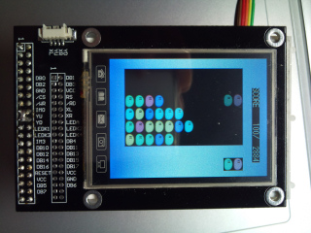

クリックでダウンロード→[dango\_drops.zip](http://kidonaru.web.fc2.com/dango_drops.zip)

このプログラムでは加速度センサを使用していますので、 上記回路図通りKXM52-1050を付けてください。

操作方法は、画面を左右に傾けることで移動し、タッチで回転するようになっています。

現在、他に作れそうなゲームを募集しています。  
良い案があれば掲示板に書いていただくと助かります。